中国知网毕业设计（论文）管理系统操作手册
教学秘书

同方知网数字出版技术股份有限公司

目录
前言 2
一、 系统登录 3
二、 账号管理 4
1. 教师账号管理 4
2. 学生账号管理 5
三、 系统设置 6
1. 设置起止时间 6
2. 学院系统设置 7
四、 师生双选管理 7
1. 为学生分配课题 8
2. 切换角色 8

前言
中国知网大学生毕业设计（论文）管理系统是主要针对毕业设计教学环节的相关需求开发的云服务平台和标准化管理工具，实现了管理服务，在线沟通，备份存储等更方面功能，并与知网抄袭检测系统无缝对接，贯穿毕业设计（论文）教学环节的全部流程。各大高校可以通过大学生毕业设计管理系统，为教务处，院系等管理部门及指导教师和学生提供数字化，智能化，流程化，规范化的“一站式”专业服务，不仅能够帮助提高大学生毕业设计管理信息化水平，实现全流程，数字化的操作和管理，还能通过云服务平台实现学校历史数据的永久保存和后续使用。

系统登录
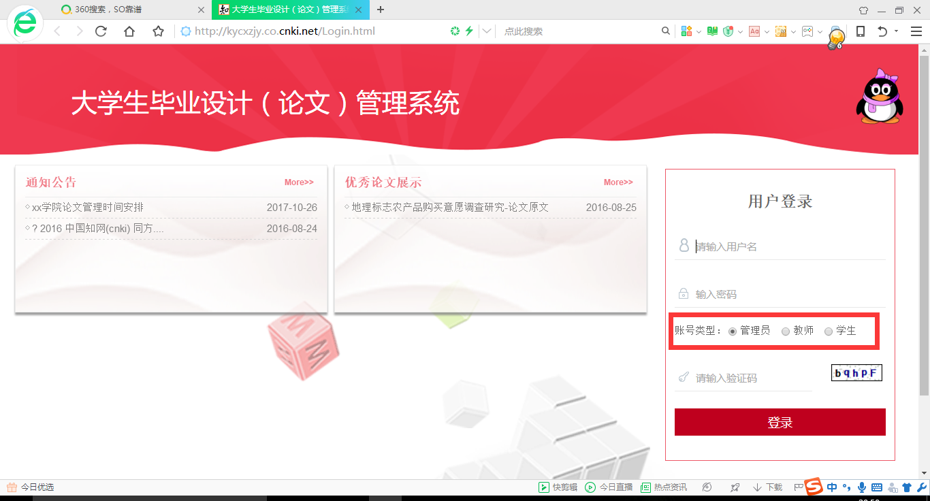
在右侧输入用户名，密码，验证码，选择角色“教师”，点击登录进入系统。
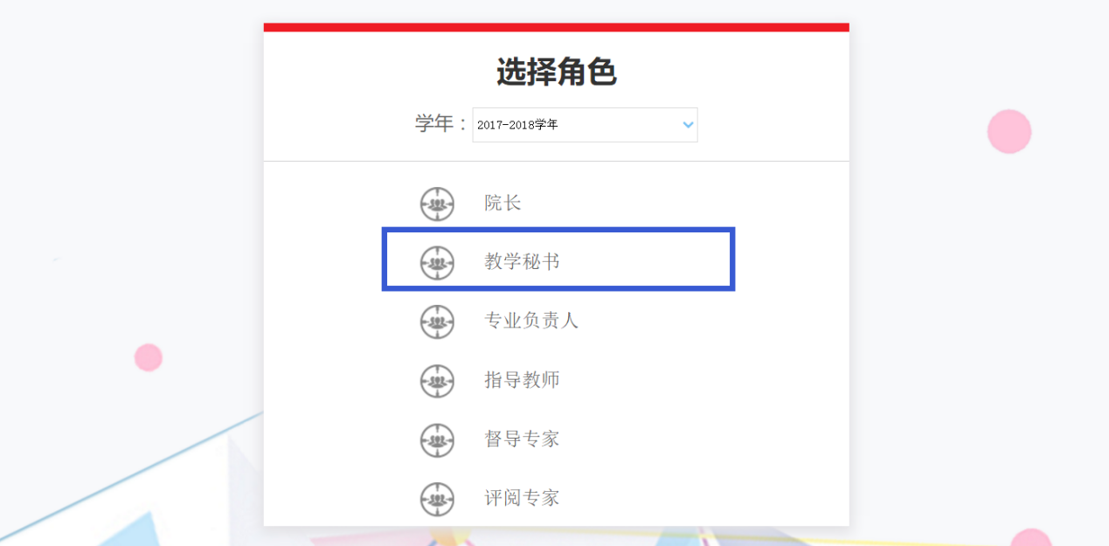
进入后，如果有多种角色，请点击“教学秘书”

账号管理

教师账号管理
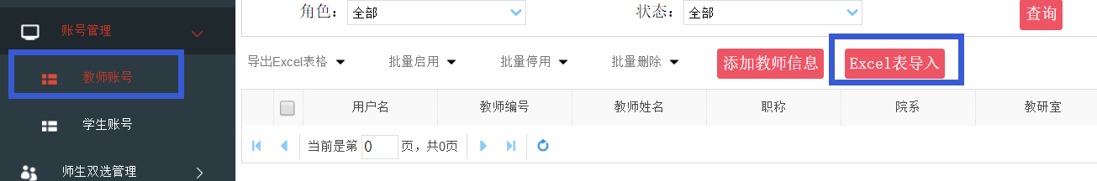
账号管理 → 教师账号 → Excel表导入

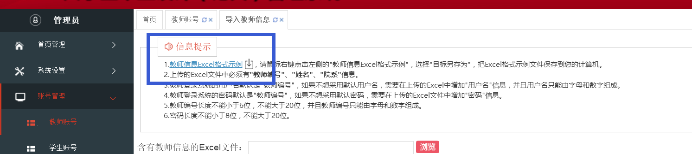
点击 教师信息Excel格式示例，下载Excel表格，之后打开表格

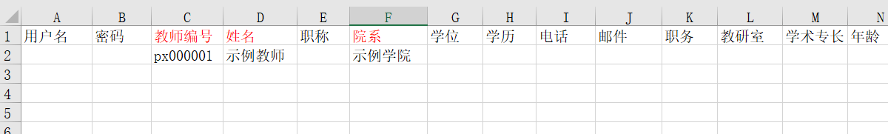
- 上传的Excel文件中必须有"教师编号"、"姓名"、"院系"信息。
- 教师登录系统的用户名默认是"教师编号"，如果不想采用默认用户名，需要在上传的Excel中增加"用户名"信息，并且用户名只能由字母和数字组成。
- 教师登录系统的密码默认是"教师编号"，如果不想采用默认密码，需要在上传的Excel文件中增加"密码"信息。
- 教师编号长度不能小于6位，不能大于20位，并且教师编号只能由字母和数字组成。
- 密码长度不能小于8位，不能大于20位

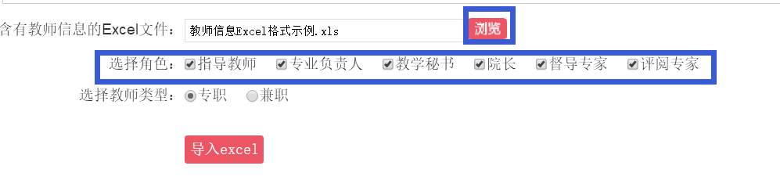
浏览选择表格，可以选择多种角色同时赋予，可以选择专职教师或兼职教师，最后点击导入，根据提示点击，出现“导入成功”方可。

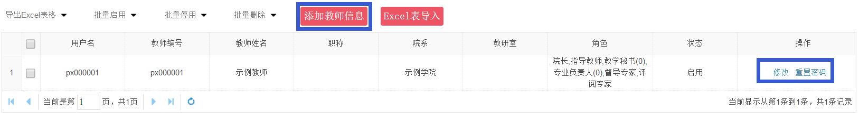
导入成功后，教师的用户名，角色等信息会列在网页上。“添加教师信息”是单个添加教师的方法；“修改”可以更改教师的角色等；重置密码可为教师重置密码。

学生账号管理
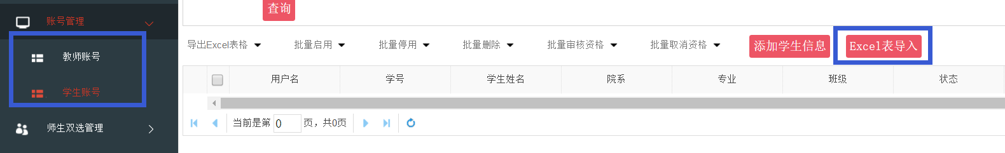
账号管理 → 学生账号 → Excel表导入

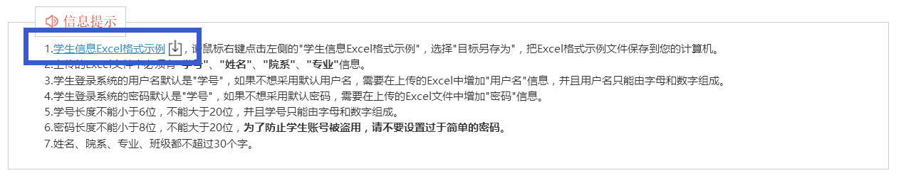
点击 学生信息Excel格式示例，下载Excel表格，之后打开表格

- 上传的Excel文件中必须有"学号"、"姓名"、"院系"、"专业"信息。
- 学生登录系统的用户名默认是"学号"，如果不想采用默认用户名，需要在上传的Excel中增加"用户名"信息，并且用户名只能由字母和数字组成。
- 学生登录系统的密码默认是"学号"，如果不想采用默认密码，需要在上传的Excel文件中增加"密码"信息。 强烈建议以学生身份证或身份证后8位作为密码。
- 学号长度不能小于6位，不能大于20位，并且学号只能由字母和数字组成。
- 密码长度不能小于8位，不能大于20位，为了防止学生账号被盗用，请不要设置过于简单的密码。
- 姓名、院系、专业、班级都不超过30个字。

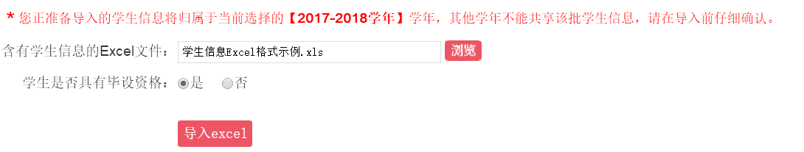
浏览选择表格，可以选择是否具有毕设资格，最后点击导入，根据提示点击，出现“导入成功”方可。
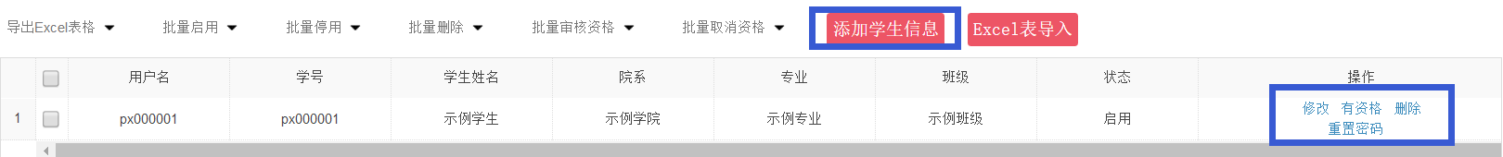
导入成功后，学生的用户名，角色等信息会列在网页上。“添加学生信息”是单个添加教师的方法；“修改”可以更改学生的基本信息等；重置密码可为学生重置密码。

系统设置
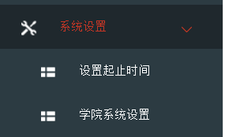
系统设置内有以下选项：
- 设置起止时间
- 学院系统设置
下面逐一讲解。

设置起止时间
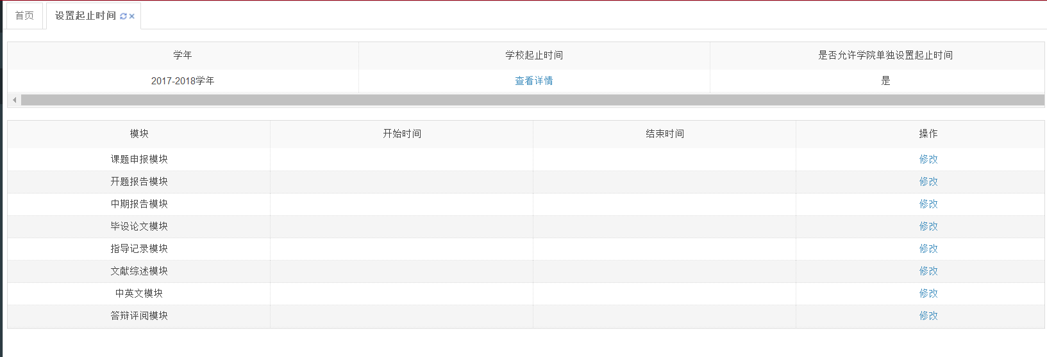
- 从上向下阅览，点击查看详情，可以看学校设置的总体时间；
- 下面各模块可单独设置，要在学校规定的时间范围内；设定后要按规定时间走流程
- 不是每项都要做，根据使用需要进行设置

学院系统设置
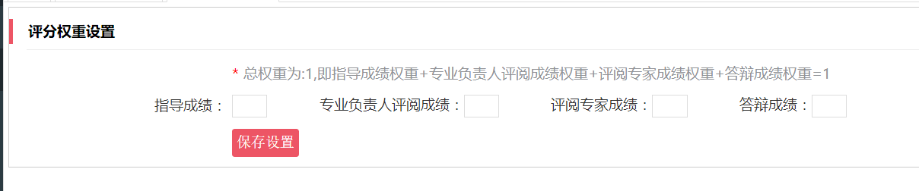
- 各系数加权为1；学校已做过整体设置，如二级学院有单独需要，则单独设置。
- 论文评阅成绩一般定为 专业负责人评阅成绩 ：目前系统内专业负责人评阅成绩最灵活，可以专业负责人打分，也可以分配给其他老师交叉打分；
- 评阅专家成绩：如果设定了权重，也可以为学生论文打分，但是需要由教学秘书进行评阅论文分配。

师生双选管理
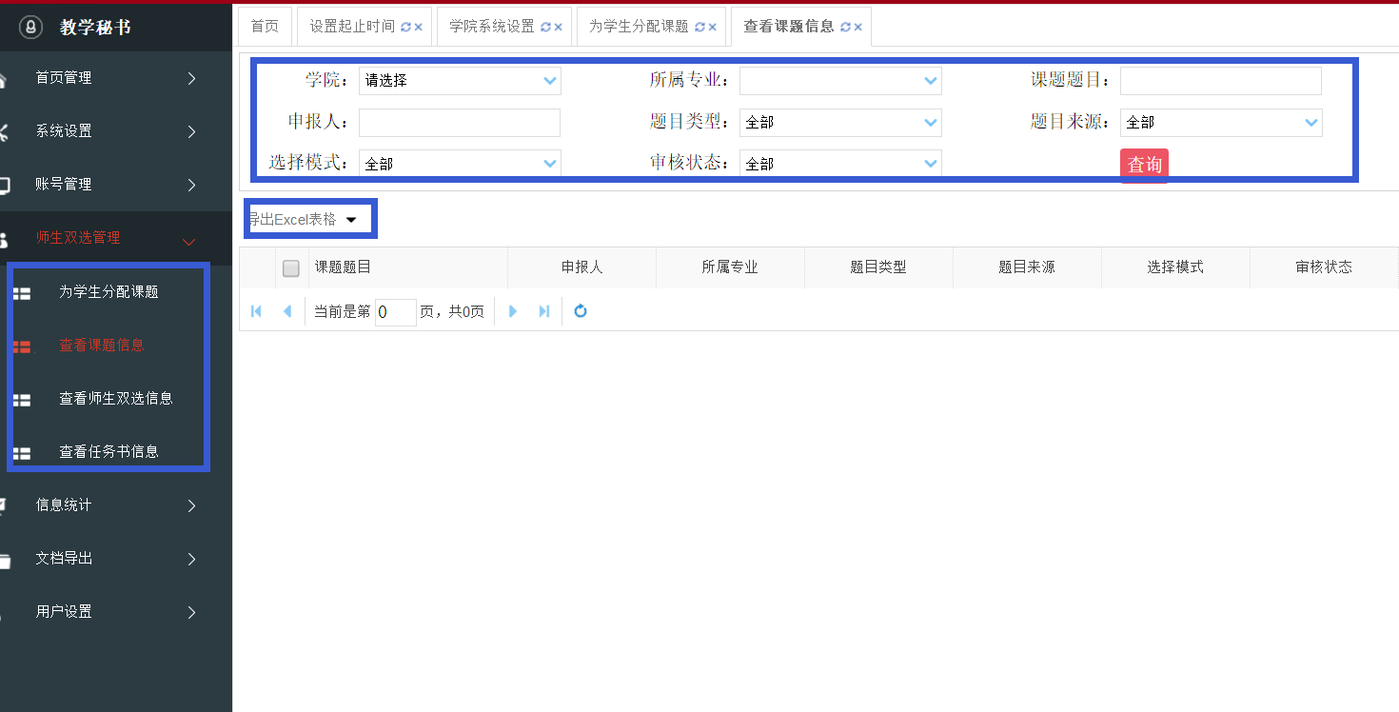
- 可以查看课题信息；查看师生双选信息；查看任务书信息；可以为学生分配课题
- 可以在右侧进行条件筛选；筛选后点击查询
- 可以根据筛选情况导出Excel表格
- 单独讲“为学生分配课题”，在下一页。

为学生分配课题
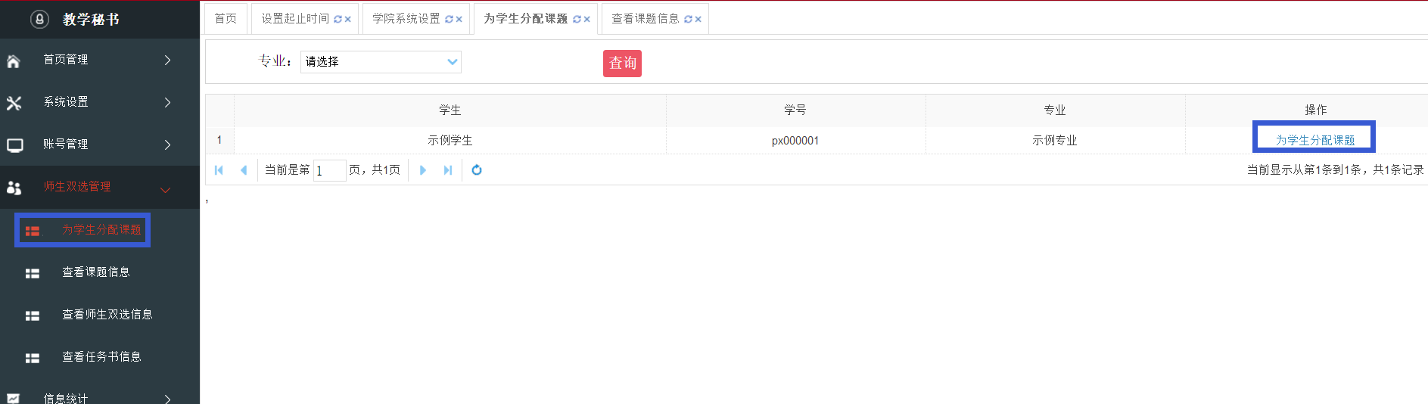
如果在选题后期，一直有同学选不到课题，则教学秘书可以进行强制分配
点击学生名单右侧的“为学生分配课题”，可将剩余课题指定给学生。

切换角色
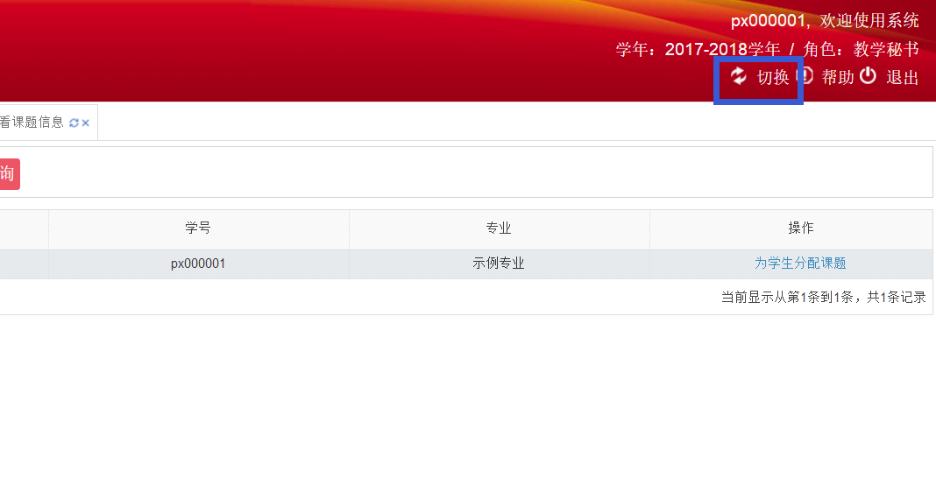
如果您的账号还被赋予了其它角色，点击页面右上角的“切换”,即可选择其他角色。

本手册目前截至到任务书下发流程，后续会根据学校进度更新手册。
谢谢观看。

